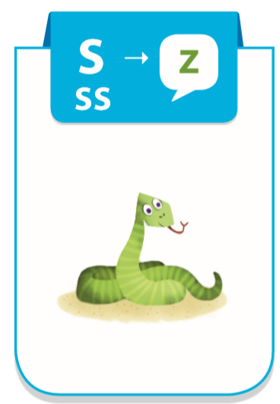

Qui ose réveiller les ssss… serpents paresseux ?

